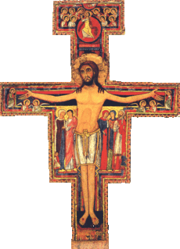²
Feuille Paroissiale
n°222 du 18/09/2022
04 90 65 43 60
Presbytère, place de l’Eglise -
84260 Sarrians
sarrians.loriol@gmail.com
www.sarrians.paroisse84.fr

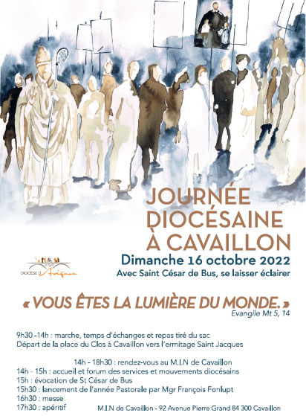
Depuis une bonne année, notre évêque ne cesse de vouloir aller à la rencontre des personnes, des paroisses, des mouvements et services du diocèse. Il veut vraiment connaitre ce qui est la réalité de nos paroisses, nos communautés, de nos villes et villages. Il a pris le temps de bien écouter, pour bien se rendre compte de nos richesses et de nos difficultés. Evidemment, il n’est qu’au début de son discernement. Il va lui falloir du temps.
L’évêque, et tout le diocèse avec lui, a eu la grâce de pouvoir se rendre à Rome pour célébrer la canonisation d’un cavaillonnais, Saint César de Bus. C’est un évènement rarissime : qu’elle chance nous avons d’avoir un saint qui nous est donné comme modèle de vie… et qui plus est, d’un saint catéchiste !
On ne peut donc pas rester à ce qui a été vécu à Rome uniquement par quelques-uns, ou vécu par de nombreuses personnes via leur écran de télévision. Nous nous devons de célébrer cela en présentiel et tous ensemble !
Ce sera également, et ce n’est pas moins important, pour l’évêque, de faire un premier bilan de sa première année passée parmi nous, et surtout de nous donner quelques perspectives, orientations, pistes de réflexions pour notre Eglise en Vaucluse.
C’est pourquoi, le Dimanche 16 octobre, à Cavaillon, se tiendra une grande fête diocésaine, qui durera toute la journée. Elle sera ouverte et accessible pour tous : enfants, familles, jeunes, travailleurs, retraités, prêtres ! Elle fête est vraiment prévue pour que tous aient une vraie place. Nous n’avons aucune excuse pour ne pas nous y rendre ! Evidemment, votre curé y sera !
Pour l’occasion et pour permettre à tous de s’y rendre, les horaires de messes à Sarrians et Loriol de ce week end seront modifiés, comme dans l’ensemble des paroisses du diocèse.
« Vous êtes la lumière du monde (Mt 5) » : telle est la citation biblique choisie pour ce rassemblement. C’est une vraie parole bienveillante et encourageante que nous adresse le Christ. Chacun de nous par son baptême, par la foi reçue, est lumière. Nous reflétons par nos actes bons, généreux, par nos paroles constructives et positives, le Christ lui-même ! Lumière du monde, nous sommes appelés à éclairer le monde de la lumière du Christ, ç l’annoncer explicitement à temps et à contre temps !

Au mois de juin 2021, alors que nous avions alors que nous recevions providentiellement les reliques de Sainte Bernadette de Lourdes à Sarrians, nous apprenions la nomination de notre nouvel évêque, Mgr François Fonlupt.
²Au mois d’octobre 2021, pour célébrer massivement son arrivée dans le diocèse, une grande Messe d'accueil à été organisée à Carpentras. Nombreux étaient les sarriannais et Loriollais à s’être déplacer pour le rencontrer. Nous avions même apporté une corbeille garnie de quelques victuailles avec un beau livre sur Sarrians.
Depuis une bonne année, notre évêque ne cesse de vouloir aller à la rencontre des personnes, des paroisses, des mouvements et services du diocèse. Il veut vraiment connaitre ce qui est la réalité de nos paroisses, nos communautés, de nos villes et villages. Il a pris le temps de bien écouter, pour bien se rendre compte de nos richesses et de nos difficultés. Evidement, il n’est qu’au début de son discernement. Il va lui falloir du temps.
L’évêque, et tout le diocèse avec lui, a eu la grâce de pouvoir se rendre à Rome pour célébrer la canonisation d’un cavaillonnais, Saint César de Bus. C’est un évènement rarissime : qu’elle chance nous avons d’avoir un saint qui nous est donné comme modèle de vie… et qui plus est, d’un saint catéchiste !
On ne peut donc pas rester à ce qui a été vécu à Rome uniquement par quelques-uns, ou vécu par de nombreuses personnes via leur écran de télévision. Nous nous devons de célébrer cela en présentiel et tous ensemble !
Ce sera également, et ce n’est pas moins important, pour l’évêque, de faire un premier bilan de sa première année passée parmi nous, et surtout de nous donner quelques perspectives, orientations, pistes de réflexions pour notre Eglise en Vaucluse.
C’est pourquoi, le Dimanche 16 octobre, à Cavaillon, se tiendra une grande fête diocésaine, qui durera toute la journée. Elle sera ouverte et accessible pour tous : enfants, familles, jeunes, travailleurs, retraités, prêtres ! Elle fête est vraiment prévue pour que tous aient une vraie place. Nous n’avons aucune excuse pour ne pas nous y rendre ! Evidemment, votre curé y sera !
Pour l’occasion et pour permettre à tous de s’y rendre, les horaires de messes à Sarrians et Loriol de ce week end seront modifiés, comme dans l’ensemble des paroisses du diocèse.
« Vous êtes la lumière du monde (Mt 5) » : telle est la citation biblique choisie pour ce rassemblement. C’est une vraie parole bienveillante et encourageante que nous adresse le Christ. Chacun de nous par son baptême, par la foi reçue, est lumière. Nous reflétons par nos actes bons, généreux, par nos paroles constructives et positives, le Christ lui-même ! Lumière du monde, nous sommes appelés à éclairer le monde de la lumière du Christ, ç l’annoncer explicitement à temps et à contre temps !

Fête diocésaine !
On ne peut donc pas rester à ce qui a été vécu à Rome uniquement par quelques-uns, ou vécu par de nombreuses personnes via leur écran de télévision. Nous nous devons de célébrer cela en présentiel et tous ensemble !
Ce sera également, et ce n’est pas moins important, pour l’évêque, de faire un premier bilan de sa première année passée parmi nous, et surtout de nous donner quelques perspectives, orientations, pistes de réflexions pour notre Eglise en Vaucluse.
C’est pourquoi, le Dimanche 16 octobre, à Cavaillon, se tiendra une grande fête diocésaine, qui durera toute la journée. Elle sera ouverte et accessible pour tous : enfants, familles, jeunes, travailleurs, retraités, prêtres ! Elle fête est vraiment prévue pour que tous aient une vraie place. Nous n’avons aucune excuse pour ne pas nous y rendre ! Evidemment, votre curé y sera !
Pour l’occasion et pour permettre à tous de s’y rendre, les horaires de messes à Sarrians et Loriol de ce week end seront modifiés, comme dans l’ensemble des paroisses du diocèse.
« Vous êtes la lumière du monde (Mt 5) » : telle est la citation biblique choisie pour ce rassemblement. C’est une vraie parole bienveillante et encourageante que nous adresse le Christ. Chacun de nous par son baptême, par la foi reçue, est lumière. Nous reflétons par nos actes bons, généreux, par nos paroles constructives et positives, le Christ lui-même ! Lumière du monde, nous sommes appelés à éclairer le monde de la lumière du Christ, ç l’annoncer explicitement à temps et à contre temps !
Père Jean Luc CHAUVET, votre curé.

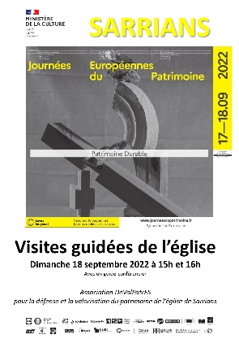
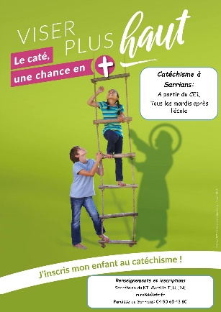

Tu dois savoir d'où vient pour toi l'existence, le souffle, l'intelligence et ce qu'il y a de plus précieux, la connaissance de Dieu, d'où vient l'espérance du Royaume de cieux et celle de contempler la gloire que tu vois aujourd'hui de manière obscure, comme dans un miroir, mais que tu verras demain dans toute sa pureté et son éclat (1Co 13,12). D'où vient que tu sois fils de Dieu, héritier avec le Christ (Rm 8,16-17) et, j'oserai dire, que tu sois toi-même un dieu ? D'où vient tout cela et par qui ?
Ou encore, pour parler de choses moins importantes, celles qui se voient : qui t'a donné de voir la beauté du ciel, la course du soleil, le cycle de la lune, les étoiles innombrables et, en tout cela, l'harmonie et l'ordre qui les conduisent ?... Qui t'a donné la pluie, l'agriculture, les aliments, les arts, les lois, la cité, une vie civilisée, des relations familières avec tes semblables ?
N'est-ce pas de Celui qui, avant toute chose et en retour de tous ses dons, te demande d'aimer les hommes ?... Alors que lui, notre Dieu et notre Seigneur, n'a pas honte d'être appelé notre Père, allons-nous renier nos frères ? Non, mes frères et mes amis, ne soyons pas des gérants malhonnêtes des biens qui nous sont confiés.
Saint Grégoire de Nazianze

« De la Croix du Christ, nous apprenons l'amour, pas la haine; nous apprenons la compassion, pas l'indifférence; nous apprenons le pardon, pas la vengeance » Pape François.

NOMINATIONS : Dans le diocèse, le doyen n’est pas le prêtre le plus âgés, mais une responsabilité confiée par l’évêque à tel prêtre. Cette dernière consiste principalement par faire des visites fraternelles à ses frères prêtres et prendre soin d’eux. Il aide également l’évêque à discerner les décisions à prendre pour le diocèse. Jeudi 15 Septembre, et pour une durée de 3 ans, Mgr FONFLUPT a nommé, les père Daniele TEDESCO, Pascal MOLEMB EMOCK, Hubert AUDIBERT, Marc QUATREFAGES, Jean Marie REGALI, Christophe PECOUT, Dominique VALLON et Jean Luc CHAUVET.

Samedi 17 Septembre 2022 | 11h00 : Baptême à Sarrians de Carla ROBERJOT  18h30 : Messe à Loriol. Int : Renée SAEZ
Dimanche 18 Septembre 2022  25ème Dim TO | 10h00 : Messe à Sarrians. Int :  Baptême pendant la Messe de Mayeul BOTH
Lundi 19 Septembre 2022 | 16h30 : Catéchisme à Loriol  18h00 : Messe à Loriol. Int :
Mardi 20 Septembre 2022  Saint Paul Chong | 16h30 : catéchisme à Sarrians et à Loriol.  18h15 : Messe à Sarrians. Int : Paulette JEAN  20h00 : Conseil Pastoral
Mercredi 21 Septembre 2022  Saint Matthieu | 18h00 : Messe à Loriol. Int : Claude BOUYER
Jeudi 22 Septembre 2022 | 8h00 : Adoration à Loriol.  8h45 : Messe à Loriol. Int :  10h30 : Réunion des prêtres du doyenné à Sarrians  19h00 : groupe de prière et partage Saint Michel
Vendredi 23 Septembre 2022  Saint Padre Pio | Pas de Messe  En matinée, conseil épiscopal et doyens.
Samedi 24 Septembre 2022 | 11h00 : Baptême à Sarrians Carla ROBERJOT  16h30 : Aumônerie des Jeunes à Loriol  18h30 : Messe des familles à Loriol. Int : Mme AMOURDEDIEU  19h30 : réunion parents Loriol
Dimanche 25 Septembre 2022  26ème Dim TO | 10h00 : Messe des familles à Sarrians. Int :  Eveil à la foi.  Apéro paroissial après la Messe  11h30 : Baptême de Calie GUASCH à Sarrians.
Agenda Paroissial de la Semaine

